МКДОУ «Детский сад с. Башлыкент»

Физкультурный досуг «Золотая осень»
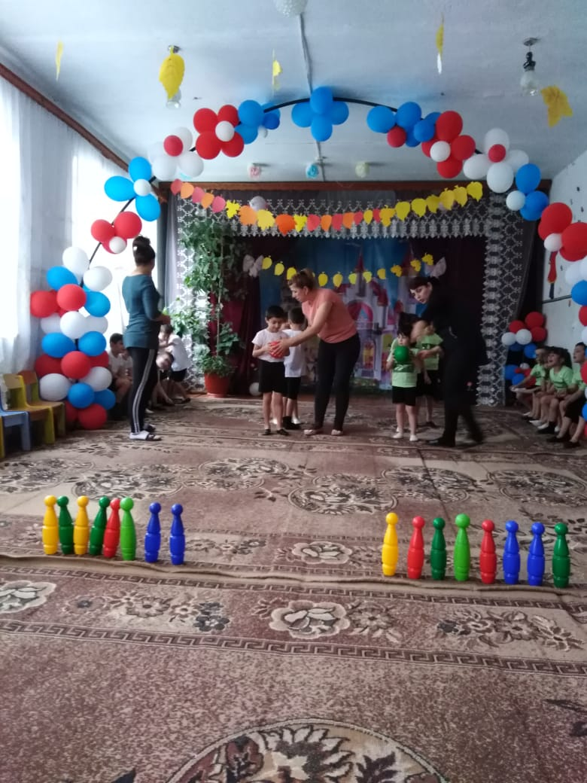

Воспитатель: Абдурахманова А.А.

Физкультурный досуг «Золотая осень»
Воспитатель: Абдурахманова А.А.
Задачи:
1. Создать доброе, радостное настроение у детей.
2. Обеспечить достаточный уровень двигательной активности, закрепить двигательные умения полученные в совместной деятельности по физической культуре педагога с детьми.
3.Воспитывать положительное и доброе отношение к друг другу.
Инвентарь: два тонких цветных шнура длинной по 4-5 м; муз сопровождение; мячи, ложка; флажки; гегли; обручи, муляжи овощей и фруктов (грибочки, морковь, капуста, яблоки и груши); эмблемы( яблоки, груши) украшения для зала; муз.центр.
Ход праздника
Под марш дети входят в зал и выстраиваются в две колонны.
Ведущий: здравствуйте, дорогие ребята! Сегодня мы собрались, чтобы посмотреть какими вы стали сильными, ловкими и смелыми. Приглашаю вас на спортивный праздник команд «Яблоки» и «Груши».
Осень щедра своими подарками,
Морковками, яблоками.
В огород ты полезай,
И скорей все собирай.
Овощи, ягодки, фрукты, грибочки.
Растут мамины помощники: дочки и сыночки!
А какой же досуг без шуток, веселья и забавных игр?
Приглашаю поиграть!
Подвижная игра с речевым сопровождением
«Мы корзиночку возьмем»
Дети образуют круг, встают на небольшом расстоянии друг от друга, поворачиваются друг за другом.
Мы корзиночку возьмем, (Шагают по кругу друг за другом)
В лес по ягоды пойдем.
Раз, два, три, четыре, пять, (останавливаются хлопают в ладоши, выполняют «пружинку»)
Будем ягоды искать.
Пробежимся по дорожке, (бегут по кругу)
Перепрыгнем через лужи. (прыжки на 2х ногах с продвижением)
Под листочки мы заглянем- (приседают)
Ягод соберем на ужин: (имитируют сбор руками ягод)
Ежевики и малины, (шагают на месте)
Голубики и калины.
Гроздья спелые брусники («пружинка», хлопают в ладоши)
И немного земляники.
Ведущий: А теперь прошу ребятки отгадать мои загадки.
Весят на ветке гладкие,
Круглые, сладкие.
Как укусишь за бочок –
Так и брызнет нежный сок …(яблоки)
Он большой, как мяч футбольный,
Если спелый - все довольны.
Так приятен он на вкус!
Что это за мяч? (Арбуз)
Уродилась я на славу,
Голова бела, кудрява.
Кто любит щи -
Меня в них ищи. (Капуста)
Тянут внучка с бабкой, дедку.
Что тянули вместе? (Репку)
Из головы перо торчит.
На вкус попробуешь - горчит.
Чистишь и заплачешь вдруг.
Всем понятно - это …(Лук)
Эстафета «Фрукты и овощи»
Дети встают в две колонны. По команде педагога
Малыши не зевайте,
И осенний урожай собирайте!
Ребята по одному собирают по залу фрукты и овощи складывают в корзину стоящую у команды.
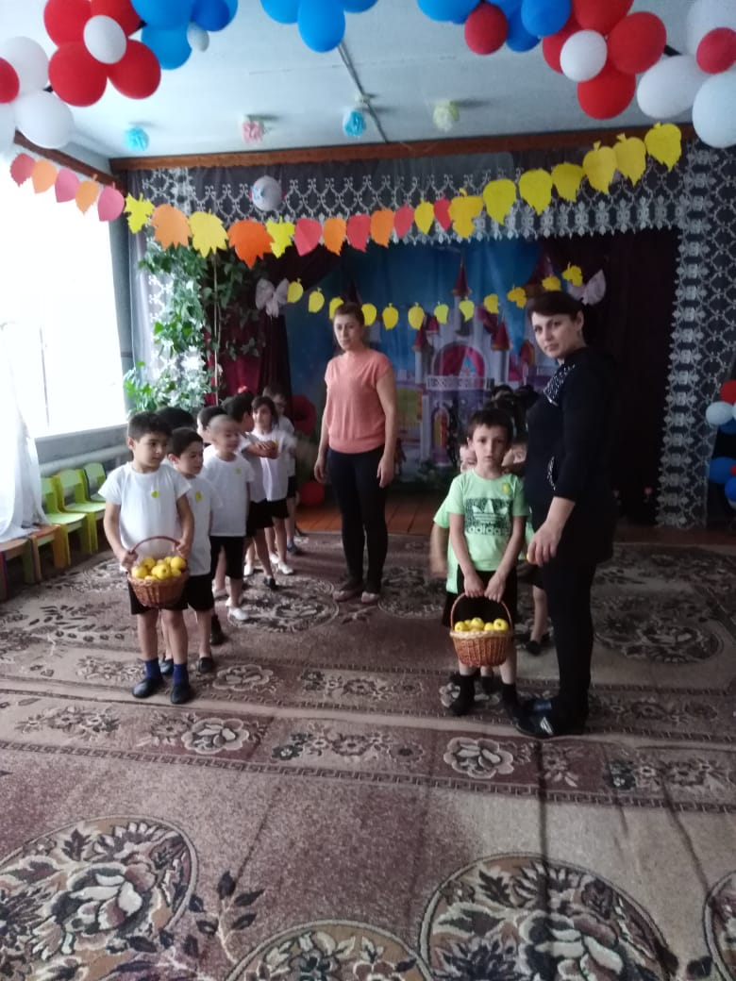
Эстафета: с флажками.
Нужно пропрыгать на правой ноге до стульчика взять флажок и пропрыгать на левой ноге к финишу с флажком.
Ведущий: Молодцы, а теперь отгадайте загадку.
Отгадай, кто я таков, я с тобой играть готов.
То качусь я, то скачу, а подбросишь полечу.
(мяч)
Эстафета: пронеси мяч
Каждый участник должен пронести мяч в ложке, не уронив до ориентира обогнуть его и вернуться на финиш.
Ведущий: Какие же вы ребята умелые, а теперь мы проверим вашу меткость.
Эстафета: сбить кеглю
Каждый участник команды должен сбить мячом кеглю, за каждую сбитую кеглю команда получит листочек.
Эстафета: «Кто кого перетянет»
На полу на расстоянии 2 метров друг от друга чертятся две линии. За ними ставятся кегли. Капитаны команд берут друг друга за правые руки, встают спиной к друг другу и по команде ведущего начинают друг друга каждый к своей линии. Победившим считается тот, кто сумеет схватить свою кеглю.
Эстафета: «Змейка»
Капитан команды по сигналу ведущего бежит и берет обруч, затем возвращается за следующим игроком и так до тех пор, пока вся команда не пробежит змейкой друг за другом и не вернется на место.
Эстафета «Пройди сквозь обруч»
Первый участник команды бежит, проходит сквозь обруч и возвращается, затем бежит следующий игрок. Эстафета продолжается до тех пор, пока каждый участник не пройдет это испытание.
Ведущий:
Вы сегодня не ленились,
Очень славно потрудились!
Фрукты, овощи собрали,
Ягод и грибов набрали!
Веселитесь, не скучайте.
До свидания ребята!
Дети под русскую народную музыку выходят из зала.

